Borsodban is megkezdődnek a szivattyús energiatározó létesítésének lehetőségét vizsgáló kutatófúrások
A jövő a zöldenergiáé, Magyarország élenjáró szerepre törekszik a tiszta forrásból megtermelt energia termelésében és tárolásában. Az időjárásfüggő megújulók természetes teljesítményingadozásának kiegyensúlyozására számos országban alkalmaznak szivattyús-tározós erőműveket. Hazánkban is több évtizede időről-időre felmerül egy hasonló fejlesztés terve, idén először megvalósíthatósági tanulmány készül az energetikai szempontból indokolt beruházásról. Tavasszal két helyszínen végeznek mintavételeket és felszíni geofizikai méréseket, amelyek műszaki-tudományos alapinformációkat szolgáltatnak a dokumentum összeállításához. Heves vármegyében március óra zajlanak, a napokban az összes szükséges engedély birtokában Borsodban is megkezdődtek a földtani próbafúrások.
A magyar gazdaság jövője a zöldenergia. Az elmúlt időszakban óriási napenergia kapacitások létesültek hazánkban. E rendszerek termelése úgy hangolható össze hatékonyan a felhasználással, ha megoldást találunk a környezetkímélő módon előállított áram eltárolására. Világszerte bevált eszközként erre használják a szivattyús energiatározókat (SZET), amelyek eltérő szinteken kiépített és csővezetékkel összekapcsolt tározókból állnak. A pillanatnyi szükségleten felüli energiamennyiséggel az alacsonyabban fekvő tározóból a felsőbe szivattyúzható fel a víztömeg. Visszaeresztésével turbina és generátor hajtható meg, így a fogyasztási igényekhez igazodva olcsón és tisztán nyerhető újra villamos energia.
A szivattyús energiatározó élettartalma hosszú, működési költségei alacsonyak. Az üzemeltetés semmiféle károsanyag-kibocsátással nem jár. A létesítmény jó szabályozhatóságának köszönhetően megkönnyíti az időjárásfüggő kapacitások rendszerbe illesztését. A zöldenergia tárolása hozzájárul az energiafüggetlenség erősítéséhez, növeli a családok és vállalkozások ellátásának biztonságát.
Az engedélyek megszerzése után tavasszal két helyszínen végeznek a talaj teherbíró-képességének felmérésére alkalmas kutatófúrásokat, felszíni geofizikai méréseket. A szakemberek több hete dolgoznak a Heves vármegyei Markaz térségében. A munkálatok a kutatási, erdőhasználati és egyéb engedélyek birtokában a borsodi területen, Nagybarca-Sajóivánka-Vadna szomszédságában is megindulnak.
Már az előkészítésnél kiemelt szempont, hogy a teljes folyamat a lehető legkisebb környezetterheléssel járjon. A gépek a fúrási pontok mindegyikét meglévő erdei és mezőgazdasági utakon közelítik meg, azok szükség szerinti javítása, megerősítése után. A földmintákat laborban elemzik majd, az eredményeket beépítik a szivattyús energiatározó idén elkészülő megvalósíthatósági tanulmányába.
A tervek szerint az első hazai SZET 600 megawatt beépített kapacitással jöhetne létre, 6 órás energiatermelésre lenne képes, ennyi idő alatt folyna át a víz a felső tározóból az alsóba. A felelős vízgazdálkodás érdekében a vízfelszín egy részét úszó napelemtáblákkal fednék le, amelyek a párolgást mérsékelve óvják meg a medencék vizét.
A zöldenergia termelését és tárolását pályázati úton 200 milliárd forinttal ösztönzi a kormány. A Napenergia Plusz Program önellátási képességük megerősítésével, áramszámlájuk csökkentésével segíti a családokat. A közelmúltban megszülettek a támogatási döntések a vállalatoknak szóló kiírásban is, a beruházások két éven belül hússzorosára növelik a hazai ipari energiatárolói kapacitást.
Sajtókapcsolat:
- Energiaügyi Minisztérium sajtóiroda
- sajto@em.gov.hu
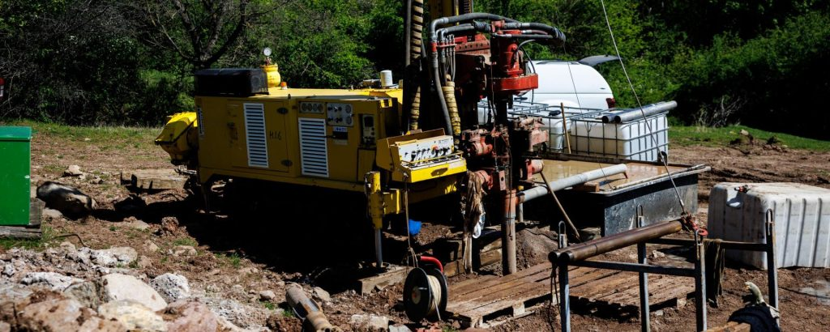 | © Energiaügyi Minisztérium
Eredeti tartalom: Energiaügyi Minisztérium
Továbbította: Helló Sajtó! Üzleti Sajtószolgálat
Ez a sajtóközlemény a következő linken érhető el:

